Pressmeddelande
Milleteknik AB
Partille 2019-08-23

Peter Nilsson är ny produktionschef

Milleteknik växer och för att klara nästa steg i industrialiseringen är vi glada att kunna presentera Peter Nilsson som ny produktionschef. Peter har en gedigen bakgrund i tillverkningsindustrin och är ett välkommet tillskott i vår fortsatta resa nu när vi skalar upp produktionen. Milleteknik har under det senaste året knutit skandinaviska distributörer till sig och i denna fortsatt expansiva fasen för Milleteknik kommer Peter att vara en nyckelperson. Peter startar arbetet som produktionschef omedelbart.
Magnus Lund
VD och FoU
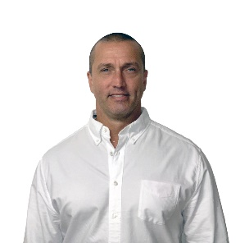
” Jag ser fram emot att tillsammans med mina kollegor upprätthålla och fortsätta säkra Milletekniks produkters mycket goda kvalité. Det är med glädje jag tar mig an uppgiften som ny produktionschef på Milleteknik.”
Peter Nilsson
Produktionschef

För mer information:
Kontakta Magnus Lund, VD, 031-340 02 30.

Milleteknik AB Ögärdesvägen 8 B
433 30 Partille
POWER SUPPLIES - MADE IN SWEDEN
031-340 02 30
info@milleteknik.se www.milleteknik.se

